Предмет: Извештај о раду туристичке инспекције

Годишњи извештај о раду и показатељи делотворности
инспекцијског надзора за 2025.годину
према члану 44. Закона о инспекцијском надзору (,,Сл.гл.РС
бр.95/2018”).
Одељење за инспекцијске послове - Туристичка инспекција

Tačka 1. МАТЕРИЈАЛНИ, ТЕХНИЧКИ И КАДРОВСКИ РЕСУРСИ

Послове локалног туристичког инспекто ра током протекле године обављао је 1 (један)
инспектор на подручју Општине Сјеница, запослен на одређено време. Делокруг рада
инспектора сводио се искључиво на поверене послове Министарства.

Што се тиче техничке опремљености, инспектор је опремљен једним компјутером и једним
штампачем. Службено возило туристички инспектор је користио неколико пута за контроле у
удаљеном сеоском подручју, а за остале контроле је користио
сопствено возило. Материјална опремљеност инспектора заснива се на сопственим средствима.

Тачка 2. ПРИДРЖАВАЊЕ РОКОВА ПРОПИСАНИХ ЗА ПОСТУПАЊЕ

Сви рокови испоштовани су у складу са законом.

Тачка 3. СТРУЧНА УСАВРШАВАЊА

У претходној години инспектор није имао ни један семинар.

Тачка 4. ИЗВЕШТАЈ О РАДУ ОВЛАШЋЕНОГ ЛОКАЛНОГ ТУРИСТИЧКОГ ИНСПЕКТОРА ЗА 2025. ГОДИНУ

Усмеравао је угоститеље на који начин да пријављују и одјављују госта, а такође и о начину
електронског захтева за категоризацију објеката.

И у овој години највећи акценат дат је контроли смештаја у домаћој радиности и наплати и
уплати боравишне таксе. С обзиром да је Сјеница позната по дугој и хладној зими, туризам се
одвија искључиво у летњем периоду.

Током 2025. године ЛТИ обављао је контроле без асистенције и слободно се може рећи да су
већина надзираних субјеката били коректни и да није имало проблема у инспекцијском
надзору.

У протеклој години инспектор је ставио акценат на сузбијању сиве економије, па је покренуо 4
захтева за категоризацију са укупно 8 лежаја. Инспектор је обавио много разговора како
телефонским путем тако и у канцеларији и трудио се да заинтересованим странкама
поједностави и приближи сваку процедуру уколико изразе жељу да се баве неким од послова
који спадају у делокруг локалног туристичког инспектора.
-
Инспектор током прошле године није спровео ни једну заједничку контролу. Што се тиче
плана за 2025. годину може се констатовати да је испуњен потпуно.

Редни број | Информације и подаци са објашњењима о: | Извештај
1. | броју спречених или битно умањених вероватних настанака штетних последица по законом заштићена добра, права и интересе (превентивно деловање инспекције); | Одржане су индивидуалне едукације угоститеља о новом начин евидентирања корисника услуга смештаја и подношења захтева за категоризацију или измену података о објекту путем портала е-туриста.
2. | обавештавању јавности, пружању стручне и саветодавне подршке надзираним субјектима или лицима која остварују одређена права у надзираним субјектима или у вези са надзираним субјектима, укључујући издавање аката о примени прописа и службене саветодавне посете, превентивним инспекцијским надзорима и другим активностима усмереним ка подстицању и подржавању законитости и безбедности пословања и поступања и спречавању настанка штетних последица по законом и другим прописом заштићена добра, права и интересе, са подацима о броју и облицима ових активности и кругу лица обухваћених тим активностима (превентивно деловање инспекције); | Туристичка инспекција је у току 2025. године на порталy Sjenica.com објавила програм рада туристичке инспекције у општини Сјеница, контролне листе, бројеве телефона и адресу електронске поште преко којих се могу добити одговори на разна питања и саопштење/обавештење о инспекцијском надзору.  Угоститељима је пружена помоћ приликом евидентирања корисника услуга смештаја, евидентирања боравишне таксе и приликом попуњавања образаца изјава које се прилажу уз захтев за категоризацију смештајних објеката на порталу е туриста.
3. | нивоу усклађености пословања и поступања надзираних субјеката са законом и другим прописом, који се мери помоћу контролних листи; | У поступку редовног инспекцијског надзора, туристички инспектор, поступајући у границама предмета инспекцијског надзора из налога за инспекцијски надзор, предузима оне провере и друге радње које су садржане у контролној листи. Уколико у току вршења инспекцијског надзора процени да постоји ризик утврђен путем контролних листи који је висок или критичан – инспектор надзираног субјекта ставља под појачани инспекцијски надзор.  У поступку контроле утврђено је да је ниво усклађености поступања са прописима, а који се мери контролним листама задовољавајући.  Током инспекцијског надзора код надзираних субјеката оцењен је ризик:  91-100% незнатан, 81-90% - 71-80% низак, 71-80%средњи, 51-70 - висок и 50 I maње - критичан.
4. | броју откривених и отклоњених или битно умањених насталих штетних последица по законом заштићена добра, права и интересе (корективно деловање инспекције); | Код надзираних субјекта откривене су неправилности у раду, код 7 записником је наложено да се отклоне ненравилности.  Контролним инспекцијским надзором утврђено је да су надзирани субјекти поступили по налогу датом у записнику.
5. | броју утврђених нерегистрованих субјеката и мерама спроведеним према њима; | Приликом вршења редовног инспекцијског надзора откривени су нерегистровани субјекти који се оглашавају на друштвеним мрежама и у маркетиншким агенцијама, изласком на терен нису затечени у објекту ни власници објеката ни гости.
6. | мерама предузетим ради уједначавања праксе инспекцијског надзора и њиховом дејству; | Током вршења инспекцијског надзора поступано је на исти начин према свим субектима инспекцијског надзора, наведено је кроз контролне листе колика је усклађеност и неусклађеност пословања са законским прописима
7. | остварењу плана и ваљаности планирања инспекцијског надзора, нарочито о односу редовних и ванредних инспекцијских надзора, броју редовних инспекцијских надзора који нису извршени и разлозима за то, као и о броју допунских налога за инспекцијски надзор; | План инспекцијског надзора за 2025. годину испуњен је у потпуности.  Канцеларијски је вршен увид преко портала е туриста у пословање надзираних субјеката и надзирани субјекти су упућивани како да отклоне неправилности.
8. | нивоу координације инспекцијског надзора са инспекцијским надзором кога врше друге инспекције; | У поступцима редовних или ванредних инспекцијских надзора остварена је комуникација са Републичком туристичком инспекцијом – није вршен заједнички инспекцијски надзор.
9. | материјалним, техничким и кадровским ресурсима које је инспекција користила у вршењу инспекцијског надзора и мерама предузетим у циљу делотворне употребе ресурса инспекције и резултатима предузетих мера; | У поступцима инспекцијског надзора инспектор није користио повећана материјална средства.  Инспектор има на располагању рачунар, принтер каи и стабилну интернет конекцију. Приликом теренске контроле користи возило које је на располагању одељењу за инспекцијске послове и које користи Одељење за инсп.  Инспекцијске послове туристичке инспекције обавља једно лице са завршеним теолошким факултетом.
10. | придржавању рокова прописаних за поступање инспекције; | Узимајући у обзир да је Законом о инспекцијском надзору прописана хитност мера уколико се процени и утврди висок и критичан ризик по животну средину, односно када то захтевају разлози спречавања или отклањања непосредне опасности, инспектор је поступао по плану рада за 2025. годину и према налозима Руководиоаца одељења за инспекцијске послове, придржавајући се рокова прописаних Законом о инспекцијском надзору, Законом о туризму, Законом о угоститељству и Законом о управном поступку.
11. | законитости управних аката донетих у инспекцијском надзору (број другостепених поступака, њихов исход, број покренутих управних спорова и њихов исход); | Није било приговора на акта донета током инспекцијског надзора.
12. | поступању у решавању приговора и притужби на рад инспекције, са исходима тог поступања, уз посебно истицање броја поднетих проговора и притужби и области рада на које су се односиле; | Није било приговора и притужби на рад туристичког иснпектора.
13.
14.
15. | мерама и проверама предузетим у циљу потпуности и ажурности података у информационом систему; | Туристички инспектор у свом раду за потребе инспекцијског надзора користи информационе податке АПР, министарства трговине, туризма и телекомуникација (преко портала е туриста и од Републичке туристичке иснпекције), добија податке од других одељења Општинске управе Сјенице и користи их у складу са одредбама Закона о заштити података о личности. Истовремено се врши евидентирање предмета кроз референтску књигу. Предмети се воде и архивирају преко заједничке e-писарнице у Општинској управи Сјеница.
16. | стању у области извршавања поверених послова инспекцијског надзора;
17. | исходима поступања правосудних органа по захтевима за покретање прекршајног поступка, пријавама за привредни преступ и кривичним пријавама које је поднела инспекција. | Туристички инспектор у 2025. години није подносио захтеве за покретање прекршајних поступака, наложене су мере записником.

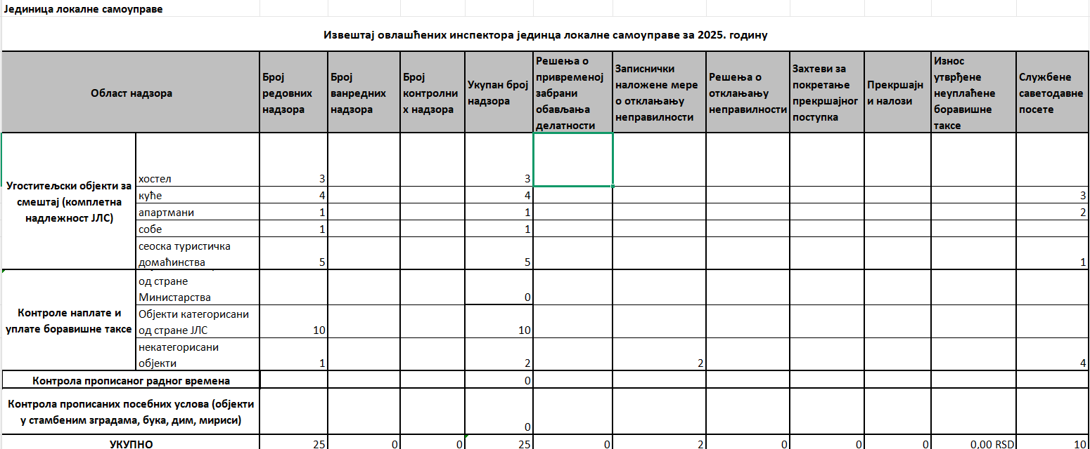

Сјеница 26.02.2026. године

Туристички инспекто
Бенјамин Вејсиловић

